Database Project Report

Due Date: Tuần 5
Project ID & Title: #3: Freelance Marketplace Ecosystem (Mini-Upwork)
A. Project Identity
- Team Name: G3
- Team Members:
[Huynh Thien Duc (email n25dcat073@student.ptithcm.edu.vn)]
[Pham Viet Hoang (email n25dcat076@student.ptithcm.edu.vn)]
[Dang Quang Huy (email n25dcat079@student.ptithcm.edu.vn)]
- Project Title: Freelance Marketplace Ecosystem (Mini-Upwork)

B. Report Structure
1. Introduction & Project Scope (Adapted from ISO/IEC/IEEE 29148)
1.1 System Objective
1.2 Business Rules & Constraints
2. Database Design (ISO/IEC 19505 / IE Standards)
2.1 Conceptual Model (ER/EER Diagram)
2.2 Logical Schema Mapping – To be completed in Phase 2
2.3 Normalization Verification (1NF → 3NF/BCNF) – To be completed in Phase 2
3. Data Dictionary (Adapted from ISO/IEC 11179) – To be completed in Phase 2
4. Database Implementation (SQL Style Guide Compliant) – To be completed in Phase 3
5. Verification & Security – To be completed in later phases
1. Introduction & Project Scope

1.1 System Objective
Dự án này có mục đính là thiết kế và triển khai một cơ sở dữ liệu quan hệ cho Hệ sinh thái sàn giao dịch việc làm tự do (Freelance Marketplace Ecosystem), lấy cảm hứng từ các nền tảng như vLance, upwork, topcv.
Hệ thống kết nối hai nhóm người dùng chính: Khách hàng (Clients): những công ty cần tuyển người cho các dự án, công việc; và Người làm việc tự do (Freelancers), những người tìm kiếm dự án, công việc và gửi đề xuất.
Cơ sở dữ liệu hỗ trợ toàn bộ quy trình cơ bản của một sàn giao dịch việc làm tự do. Khách hàng là công ty, cá nhân có thể tạo dự án, công việc, Freelancer có thể gửi đề xuất, và khách hàng có thể lựa chọn một đề xuất để thiết lập hợp đồng với Freelancer. Sau khi công việc hoàn thành, hệ thống ghi nhận các khoản thanh toán và cho phép cả hai bên để lại đánh giá.
Mục tiêu chính là xây dựng một cơ sở dữ liệu quan hệ được tổ chức tốt, đảm bảo tính nhất quán của dữ liệu, tính toàn vẹn tham chiếu, giảm sự dư thừa dữ liệu, kiểm soát truy cập an toàn, truy xuất dữ liệu hiệu quả và hỗ trợ các hoạt động nghiệp vụ phổ biến.
Dự án tập trung vào lớp cơ sở dữ liệu (database layer) thay vì phát triển một ứng dụng web hoặc ứng dụng di động hoàn chỉnh.

1.2 Business Rules & Constraints
Các Business Rules dưới đây được xây dựng từ Scenario của đề tài và sẽ là cơ sở để hình thành mô hình ER/EER. Chúng cũng được dùng để kiểm tra xem mô hình khái niệm có bao quát đầy đủ nghiệp vụ hay không.
BR-01: Mỗi người dùng (User) phải có một user_id duy nhất.
BR-02: Trong phạm vi phiên bản này, một User được chuyên biệt thành Client hoặc Freelancer; hai subtype được xem là loại người dùng khác nhau và không chồng lấn.
BR-03: Mỗi Client có thể đăng nhiều Job, nhưng mỗi Job chỉ thuộc về một Client.
BR-04: Mỗi Job thuộc một Job Category; một Job Category có thể chứa nhiều Job.
BR-05: Một Freelancer có thể có nhiều Skill và một Skill có thể thuộc nhiều Freelancer; quan hệ này được giải quyết bằng associative entity FREELANCER_SKILL.
BR-06: Một Job có thể nhận nhiều Proposal.
BR-07: Một Freelancer có thể gửi nhiều Proposal cho các Job khác nhau.
BR-08: Một Freelancer không được gửi nhiều hơn một Proposal cho cùng một Job.
BR-09: Mỗi Proposal chỉ thuộc về đúng một Job và một Freelancer.
BR-10: Một Job chỉ được có tối đa một Proposal được Client chấp nhận.
BR-11: Một Proposal được chấp nhận có thể tạo ra một Contract; Proposal không được chọn không tạo Contract.
BR-12: Mỗi Contract liên quan đến đúng một Client và một Freelancer.
BR-13: Một Contract có thể được chia thành nhiều Milestone; mỗi Milestone chỉ thuộc về một Contract.
BR-14: Giá trị của mỗi Milestone phải lớn hơn 0 và tổng giá trị Milestone không được vượt quá giá trị Contract.
BR-15: Một Milestone chỉ được release Payment sau khi đáp ứng điều kiện phê duyệt của hệ thống.
BR-16: Mỗi Milestone có tối đa một Payment thành công được ghi nhận trong phạm vi mô hình này.
BR-17: Một Review phải gắn với một Contract và có Reviewer và Reviewee thuộc các bên của Contract đó.
BR-18: Một User không được đánh giá chính mình.
BR-19: Rating phải nằm trong khoảng từ 1 đến 5.
BR-20: Mỗi bên chỉ được để lại tối đa một Review cho bên còn lại trên cùng một Contract.

System Scope

In Scope
• Quản lý User, Client và Freelancer.
• Quản lý hồ sơ và Skill của Freelancer.
• Quản lý Job và Job Category.
• Quản lý Proposal và lựa chọn Freelancer.
• Quản lý Contract và các Milestone.
• Ghi nhận Payment Release theo Milestone.
• Quản lý Review và Rating giữa các bên.

Out of Scope
• Thanh toán tiền thật và tích hợp cổng thanh toán ngân hàng.
• Chat thời gian thực và gọi video.
• Hệ thống recommendation/AI matching.
• Ứng dụng mobile hoàn chỉnh.
• KYC/Identity verification thực tế.
2. Database Design

2.1 Conceptual Model (ER/EER Diagram)
Mô hình conceptual sử dụng EER để thể hiện các thực thể chính và các mối quan hệ nghiệp vụ. USER được sử dụng làm supertype; CLIENT và FREELANCER là hai subtype thông qua specialization/generalization. Thiết kế này phù hợp với yêu cầu của đề tài về việc sử dụng EER features và giúp phân biệt các thuộc tính chung với thuộc tính riêng của từng loại người dùng.
Trong mô hình, quan hệ nhiều-nhiều giữa FREELANCER và SKILL được tách thành FREELANCER_SKILL. Chuỗi nghiệp vụ chính được thể hiện theo hướng: CLIENT → JOB → PROPOSAL → CONTRACT → MILESTONE → PAYMENT, đồng thời CONTRACT → REVIEW để quản lý đánh giá.
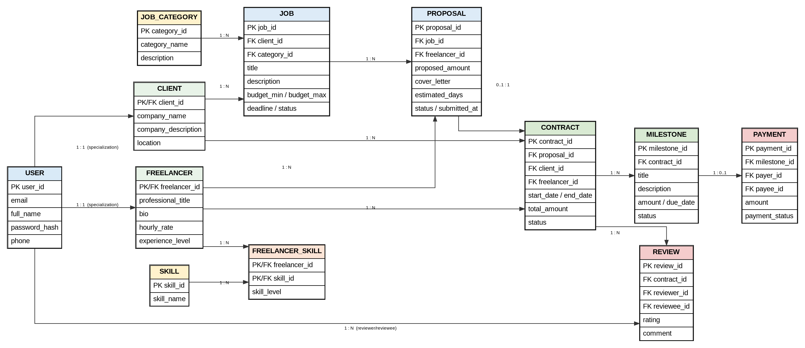
Hình 1. Conceptual ER/EER Diagram – Freelance Marketplace Ecosystem

EER Specialization / Generalization
USER là supertype chứa các thuộc tính chung của tài khoản. CLIENT và FREELANCER là các subtype chứa các thuộc tính đặc thù. Trong phạm vi phiên bản này, specialization được giả định là total và disjoint: một User phải thuộc một trong hai subtype và không đồng thời thuộc cả hai subtype.

Main Entities
STT | Entities | Ý nghĩa
1 | USER | Lưu thông tin tài khoản chung của người dùng.
2 | CLIENT | Lưu thông tin riêng của khách hàng.
3 | FREELANCER | Lưu thông tin riêng của người làm việc tự do.
4 | SKILL | Danh mục kỹ năng mà Freelancer có thể sở hữu.
5 | FREELANCER_SKILL | Associative entity giải quyết quan hệ N:M giữa Freelancer và Skill.
6 | JOB_CATEGORY | Phân loại dự án theo lĩnh vực.
7 | JOB | Lưu thông tin dự án do Client đăng.
8 | PROPOSAL | Lưu đề xuất mà Freelancer gửi cho Job.
9 | CONTRACT | Lưu thỏa thuận được hình thành từ Proposal được chấp nhận.
10 | MILESTONE | Lưu từng mốc công việc và giá trị tương ứng của Contract.
11 | PAYMENT | Lưu thông tin thanh toán/release cho Milestone.
12 | REVIEW | Lưu đánh giá và điểm số giữa các bên sau khi Contract hoàn thành.

Main Relationships and Cardinality
Relationship | Cardinality | Giải thích
USER – CLIENT | 1 : 1 | Specialization; một User được chuyên biệt thành Client.
USER – FREELANCER | 1 : 1 | Specialization; một User được chuyên biệt thành Freelancer.
CLIENT – JOB | 1 : N | Một Client có nhiều Job; một Job thuộc một Client.
JOB_CATEGORY – JOB | 1 : N | Một Category có nhiều Job; một Job thuộc một Category.
FREELANCER – SKILL | N : M | Giải quyết thông qua FREELANCER_SKILL.
JOB – PROPOSAL | 1 : N | Một Job có thể nhận nhiều Proposal.
FREELANCER – PROPOSAL | 1 : N | Một Freelancer có thể gửi nhiều Proposal.
PROPOSAL – CONTRACT | 0..1 : 1 | Chỉ Proposal được chấp nhận mới tạo Contract.
CLIENT – CONTRACT | 1 : N | Một Client có thể có nhiều Contract.
FREELANCER – CONTRACT | 1 : N | Một Freelancer có thể có nhiều Contract.
CONTRACT – MILESTONE | 1 : N | Một Contract có nhiều Milestone.
MILESTONE – PAYMENT | 1 : 0..1 | Một Milestone có thể chưa được thanh toán hoặc đã có một Payment thành công.
CONTRACT – REVIEW | 1 : N | Một Contract có thể có Review của hai phía.
USER – REVIEW | 1 : N | User có thể đóng vai trò Reviewer hoặc Reviewee trong nhiều Review.

Conceptual Design Rationale
• USER được tách khỏi CLIENT và FREELANCER để tránh lặp lại các thuộc tính tài khoản chung.
• FREELANCER_SKILL được dùng để biểu diễn quan hệ N:M và tránh lưu danh sách Skill trong một thuộc tính duy nhất.
• PROPOSAL là thực thể trung gian giữa JOB và FREELANCER, đồng thời lưu mức giá và nội dung đề xuất.
• CONTRACT là trung tâm của giai đoạn thực hiện dự án và liên kết với Milestone, Payment và Review.
• REVIEW lưu cả Reviewer và Reviewee để hỗ trợ đánh giá hai chiều.
• Rating trung bình của Freelancer được xem là dữ liệu dẫn xuất từ REVIEW và sẽ được triển khai bằng truy vấn/View ở các phase sau, thay vì lưu trùng ở nhiều nơi trong conceptual model.

2.2 Logical Schema Mapping

2.3 Normalization Verification (Formal proofs for 1NF → 3NF/BCNF)
3. Data Dictionary
4. Database Implementation

4.1 DDL Script (Tables, Views, Indexes, Triggers)

4.2 Advanced Queries & Performance Test Cases
5. Verification & Security

5.1 Test cases showing constraints prevent bad data insertion

5.2 Role-Based Access Control (RBAC) definition (GRANT/REVOKE statements)

